**Отчёт о проведении профилактической недели**

**«Жизнь! Здоровье! Красота!»**

**МОУ Олойская СОШ, 2024-2025 уч.год**

С 7 по 4 апреля2025 г. МОУ Олойская СОШ приняла участие в областной неделе профилактики от несчастных случаев и детского травматизма «Жизнь! Здоровье! Красота!», приуроченной к Всемирному Дню Здоровья (7 апреля).

Цель проведения недели: создание организационно-педагогических условий профилактики несчастных случаев и детского травматизма.

Задачи:

- актуализация и развитие представлений обучающихся о безопасности жизнедеятельности;

- повышение профессиональных компетенций педагогов, в области профилактики несчастных случаев и детского травматизма;

- повышение психолого-педагогических компетенций родителей/законных представителей по вопросам безопасности обучающихся;

- обеспечение педагогов информацией для формирования собственных стратегий и технологий, позволяющих сохранять и укреплять здоровье участников образовательного процесса;

- развитие мотивации к соблюдению правил безопасного поведения всех субъектов образовательных отношений.

Неделя началась с общешкольной линейки 7 апреля, на которой дежурный класс выступил с докладом «Всемирный день здоровья» и провел викторину.

Ученики и учителя МОУ Олойская СОШ приняли участие в акции "Моя полезная привычка", которая прошла под хэштегом #Моя полезная привычка#Иркутская область 2025. Цель акции: активизация социальной позиции обучающихся, пропаганда и распространение позитивных идей ценностного отношения к собственной жизни и здоровью, своего и окружающих людей. Акция проходит в форме челленджа. Английское слово «челлендж» (англ. Challenge) в переводе на русский язык означает «вызов», «совершить какое-либо действие на спор, «бросить или принять вызов», «возможность почувствовать себя причастным к чему-то глобальному». Акция позволяет транслировать позитивный ценностный ряд и ненавязчиво задавать ориентиры. Организатором акции выступил ученический совет под руководством социального педагога. Участники акции поделились тем, какие полезные привычки у них есть. Видеоролик был размещен на официальной странице МОУ Олойская СОШ в VK.

В начальной школе прошла игра День Здоровья.

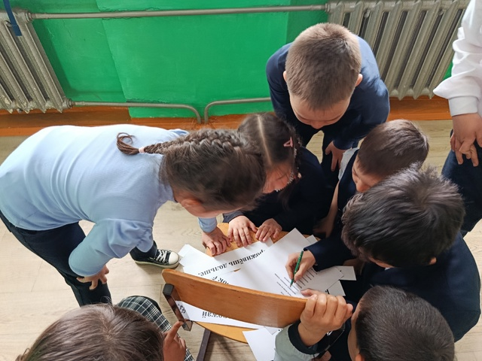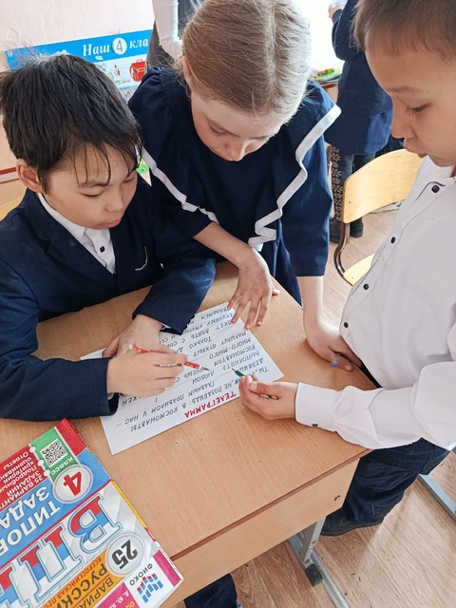

Среди 5-8 классов были проведены конкурсы «Простые правила: рисуй! Безопасный дом» и «Простые правила: рисуй! Безопасная улица». Ученики под руководством классных руководителей разрабатывали, изготовляли постеры, тематические чек листы, буклеты, памятки для обучающихся и родителей по предупреждению чрезвычайных происшествий и несчастных случаев в доме и на улице. 6 класс занял 1 место в номинации «Простые правила: рисуй! Безопасная улица», 5 класс занял 1 место в номинации «Простые правила: рисуй! Безопасный дом».

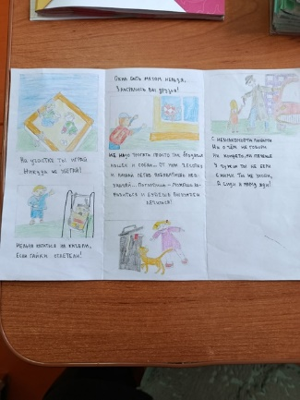

Ученики 6 класса подготовили и провели Уроки безопасности в 1-4 классах, на которых рассказал про правила безопасности дома, на улице и в сети Интернет.

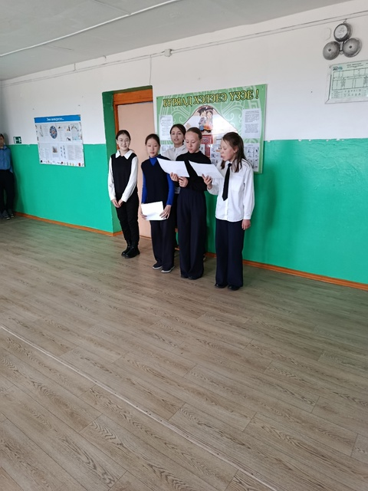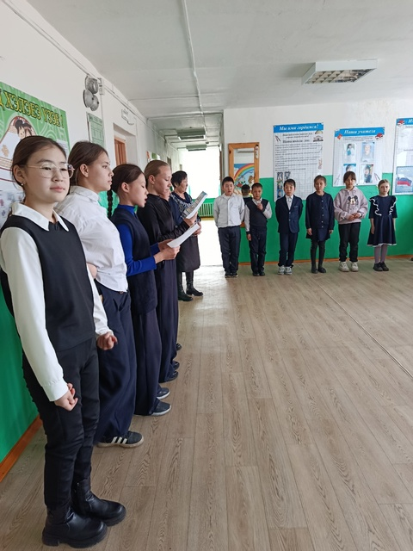

В 1-11 классах было проведено онлайн родительское собрание «Опасности интернета», на котором они посмотрели соответствующий видеоролик и обсудили его, поделились личным опытом по безопасности своего ребенка.

В течение недели были оформлены стенды «Правильное питание», «Витамины», «Безопасный интернет», на переменах ребята могли посмотреть мультфильмы по теме профилактической недели (Смешарики: «Зебры в городе», «Опасные сосульки», «На тонком льду», «Как не замерзнуть от холода», «Опасные игрушки», Три котенка: «Служит для почты ящик почтовый», «Не пойдем одни к реке»).

Все запланированные мероприятия были выполнены.